3° Angles Fiche4
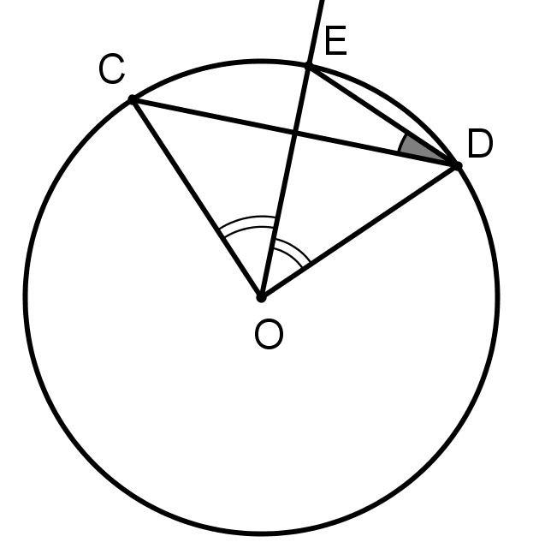
Ex1 : C et D sont deux points d’un cercle de centre 0.
La bissectrice de l’angle COD coupe le cercle en E et EDC = 25°.
Calculer la mesure de l’angle COD.

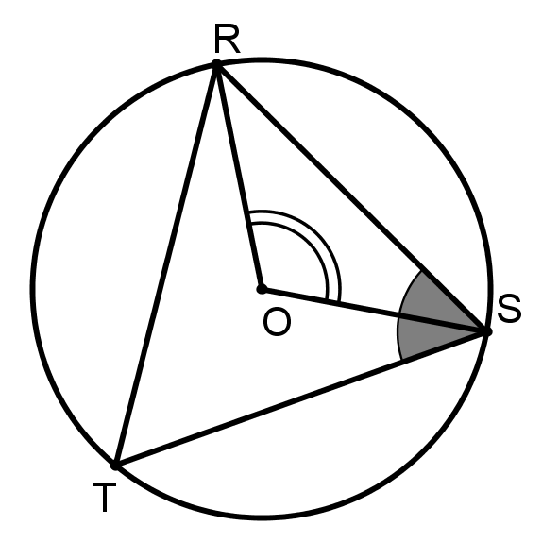
Ex2 : R, S et T sont trois points d’un cercle de centre O.
ROS = 112° et RST = 62°.
Démontrer que le triangle RST est isocèle.

Ex3 : DEF est un triangle et O est le centre de son cercle circonscrit. La demi-droite [DO) recoupe le cercle en G et ODF =35°. On veut calculer DEF. Pour cela, il y a au moins 3 démarches de résolution possibles ! Justifier rapidement les réponses.
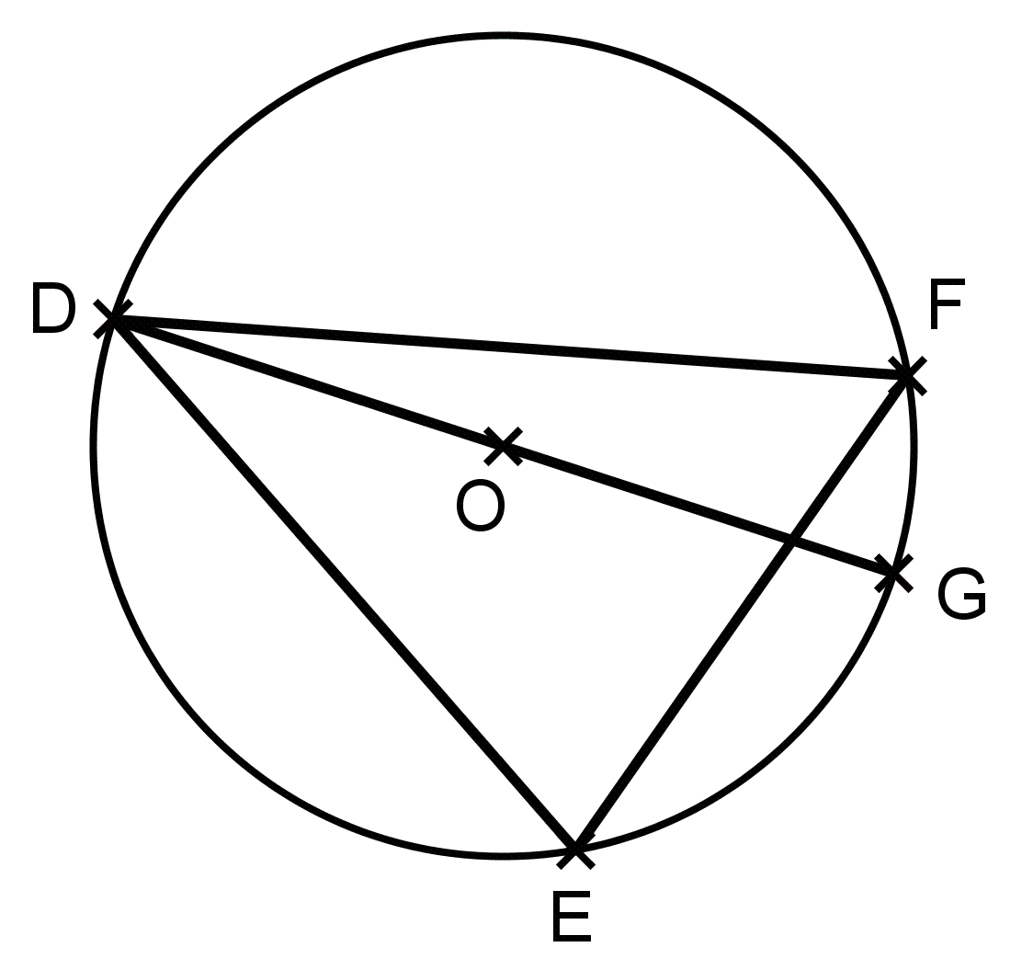
Première méthode :
- Calculer DOF :
- En déduire DEF :

Deuxième méthode :
- Quelle est la nature du triangle DGF ?
- Calculer DGF :
- En déduire DEF :

Troisième méthode :
- Calculer GOF :
- En déduire DOF, puis DEF :
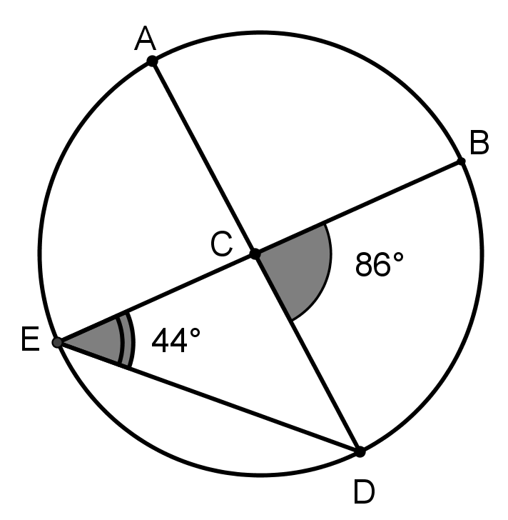
Ex4 : A, B, D et E sont 4 points d’un cercle tel que :
A, C et D sont alignés. B, C et E sont alignés.
Le point C peut-il être le centre du cercle ? Justifier.

